***Management***

***Informa@tique.com***

Synthèse Mini-Projet

Oracle Data Integrator

V1.1



Présentation projet ODI - Système d'Inforation Décisonnel :

**1) Installation environnement de développement ODI11g :**

Cet environnement de développement comprend :

- une machine virtuelle Windows 7 PRO

- Serveur de bases de données Oracle 11g

- Serveur de bases de données SQL Server

- Outil SQL DEVELOPER 11g pour développer dans les langages SQL et PL/SQL

- ODI 11g Studio

**2) Architecture Logicielle du Système d'Information décisionnel :**

**Rappels sur l'architecture fonctionnelle d'un Système d'Information décisionnel :**

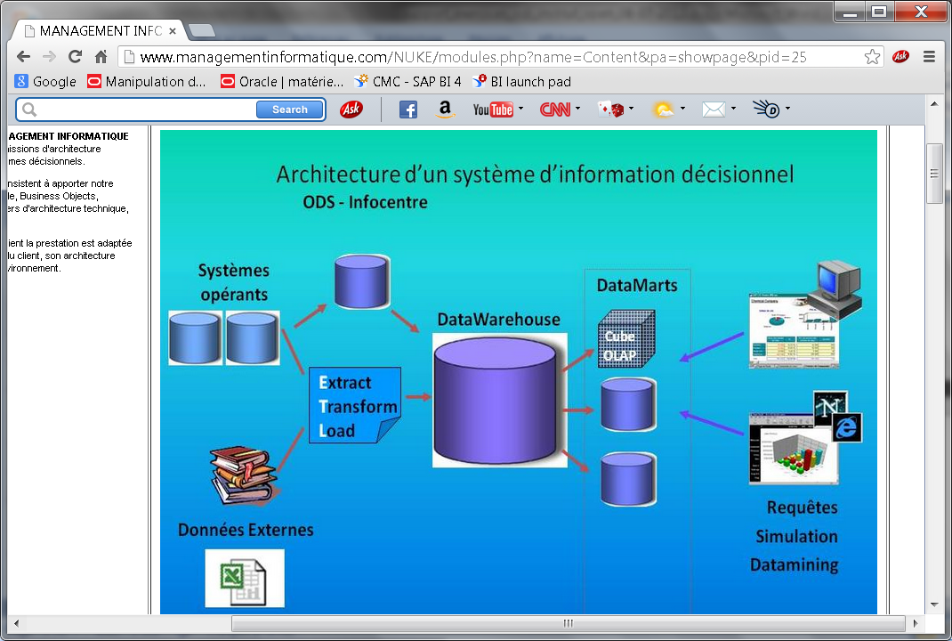

Plusieurs parties composent le Système d'Information décisionnel :

- **Les sources de données** provenant de systèmes opérants ( applications transactionnelles ; réalisant des insertions/mises à jour/suppressions dans la base de données. )

- **L'ODS:** Operational Data Store: zone tampon, staging tables permettant de faire un stockage temporaire des données source

- **Le DataWare House** ( ou entrepôt de données) stockant les données avec historisation chargées quotidiennement.

- **Le DataMart** sorte d'entrepôt de données correspondant au DataWare House découpé par localisation géographique et/ou fonctionnelle (exemple Datamart Marketing ou Datamart RH )

- **Les outils d'interrogation**: requêteurs, rapports, dashboards, cubes, simulation, datamining, IA... permettant d'éditer des rapports sur les données du Datamart.

**L'ETL** : Extract Transform Loading est un outil de développement permettant d'alimenter une table cible à partir de une ou plusieurs tables sources. On va par exemple se servir de l'ETL pour alimenter des tables de l'ODS à partir de plusieurs tables sources, ou bien alimenter des tables d'un schéma cible à partir de plusieurs tables de l'ODS.

**Mini-Projet ODI : procédure de développement :**

A) Dans le Mini-Projet ODI, on crée 3 schémas ORACLE avec les tables :

schéma SRC ( sources ) 🡪 schéma ODS ( Staging area ) 🡪 schéma TARGET

cible / dataware / datamart

ODS / staging area / base tampon

Sources de données

1

2

Base ORAJM001 Base ORADJM001 Base ORAJM001

Fichiers séquentiels

Fichiers EBCDIC/ASCII

Fichiers XML

Fichiers EXCEL

B) Le but du mini-projet est de développer les interfaces ( ou mapping en anglais) avec l'outil ODI Studio pour charger les données d'un point à un autre :

- Lot 1 d'interfaces pour charger les données des tables du schéma SRC dans les tables du schéma ODS

- Lot 2 d'interfaces pour charger les données des tables du schéma ODS dans les tables du schéma TARGET

**3) Création des scripts SQL :**

3.1) script de création tables vides du schéma SRC :

CREATE_SRC_ISOSQL.sql

create table SRC_REGION (

REGION_ID NUMBER(10) not null,

REGION VARCHAR2(50),

COUNTRY_ID NUMBER(10),

COUNTRY VARCHAR2(50),

constraint PK_SRC_REGION primary key (REGION_ID)

)

;

create table SRC_CITY (

CITY_ID NUMBER(10) not null,

CITY VARCHAR2(50),

REGION_ID NUMBER(10),

POPULATION NUMBER(10),

constraint PK_SRC_CITY primary key (CITY_ID)

)

;

create table SRC_SALES_PERSON (

SALES_PERS_ID NUMBER(10) not null,

FIRST_NAME VARCHAR2(50),

LAST_NAME VARCHAR2(50),

HIRE_DATE DATE,

constraint PK_SRC_SALES_PERSON primary key (SALES_PERS_ID)

)

;

create table SRC_CUSTOMER (

CUSTID NUMBER(10) not null,

DEAR NUMBER(1),

LAST_NAME VARCHAR2(50),

FIRST_NAME VARCHAR2(50),

ADDRESS VARCHAR2(100),

CITY_ID NUMBER(10),

PHONE VARCHAR2(50),

AGE NUMBER(3),

SALES_PERS_ID NUMBER(10),

constraint PK_SRC_CUSTOMER primary key (CUSTID)

)

;

create table SRC_PRODUCT (

PRODUCT_ID NUMBER(10) not null,

PRODUCT VARCHAR2(50),

PRICE NUMBER(10,2),

FAMILY_NAME VARCHAR2(50),

constraint PK_SRC_PRODUCT primary key (PRODUCT_ID)

)

;

create table SRC_ORDERS (

ORDER_ID NUMBER(10) not null,

STATUS VARCHAR2(3),

CUST_ID NUMBER(10),

ORDER_DATE DATE,

CUSTOMER VARCHAR2(35),

constraint PK_SRC_ORDERS primary key (ORDER_ID)

)

;

create table SRC_ORDER_LINES (

ORDER_ID NUMBER(10) not null,

LORDER_ID NUMBER(10) not null,

PRODUCT_ID NUMBER(10),

QTY NUMBER(10),

AMOUNT NUMBER(10,2),

constraint PK_SRC_ORDER_LINES primary key (LORDER_ID, ORDER_ID)

)

;

**3.2) script d'alimentation des tables du schéma SRC**

LOAD_SRC_DATABASE.sql

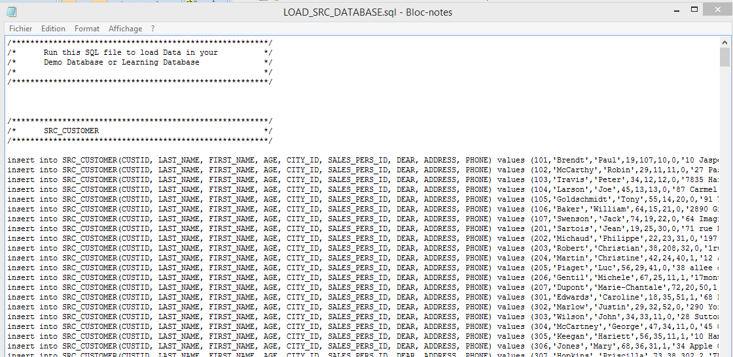

3.3) script de création tables vides du schéma ODS

CREATE_ODS_HSQL.sql

create table ODS_REGION (

REGION_ID NUMBER(10) not null,

REGION VARCHAR2(50),

COUNTRY_ID NUMBER(10),

COUNTRY VARCHAR2(50),

constraint PK_ODS_REGION primary key (REGION_ID)

)

;

create table ODS_CITY (

CITY_ID NUMBER(10) not null,

CITY VARCHAR2(50),

REGION_ID NUMBER(10),

POPULATION NUMBER(10),

constraint PK_ODS_CITY primary key (CITY_ID)

)

;

create table ODS_SALES_PERSON (

SALES_PERS_ID NUMBER(10) not null,

FIRST_NAME VARCHAR2(50),

LAST_NAME VARCHAR2(50),

HIRE_DATE DATE,

constraint PK_ODS_SALES_PERSON primary key (SALES_PERS_ID)

)

;

create table ODS_CUSTOMER (

CUSTID NUMBER(10) not null,

DEAR NUMBER(1),

LAST_NAME VARCHAR2(50),

FIRST_NAME VARCHAR2(50),

ADDRESS VARCHAR2(100),

CITY_ID NUMBER(10),

PHONE VARCHAR2(50),

AGE NUMBER(3),

SALES_PERS_ID NUMBER(10),

constraint PK_ODS_CUSTOMER primary key (CUSTID)

)

;

create table ODS_PRODUCT (

PRODUCT_ID NUMBER(10) not null,

PRODUCT VARCHAR2(50),

PRICE NUMBER(10,2),

FAMILY_NAME VARCHAR2(50),

constraint PK_ODS_PRODUCT primary key (PRODUCT_ID)

)

;

create table ODS_ORDERS (

ORDER_ID NUMBER(10) not null,

STATUS VARCHAR2(3),

CUST_ID NUMBER(10),

ORDER_DATE DATE,

CUSTOMER VARCHAR2(35),

constraint PK_ODS_ORDERS primary key (ORDER_ID)

)

;

create table ODS_ORDER_LINES (

ORDER_ID NUMBER(10) not null,

LORDER_ID NUMBER(10) not null,

PRODUCT_ID NUMBER(10),

QTY NUMBER(10),

AMOUNT NUMBER(10,2),

constraint PK_ODS_ORDER_LINES primary key (LORDER_ID, ORDER_ID)

)

;

CREATE TABLE ODS_AGE_GROUP

( "AGE_MIN" NUMBER(3) NOT NULL ENABLE,

"AGE_MAX" NUMBER(3),

"AGE_RANGE" VARCHAR2(50 BYTE),

CONSTRAINT "PK_ODS_AGE_GROUP" PRIMARY KEY ("AGE_RANGE")

) ;

**3.4) script de création tables vides du schéma TARGET**

CREATE_TRG_HSQL.sql

create table TRG_COUNTRY (

COUNTRY_ID NUMBER(10) not null,

COUNTRY VARCHAR2(50),

constraint PK_TRG_COUNTRY primary key (COUNTRY_ID)

)

;

create table TRG_REGION (

REGION_ID NUMBER(10) not null,

COUNTRY_ID NUMBER(10) not null,

REGION VARCHAR2(50),

constraint PK_TRG_REGION primary key (REGION_ID),

constraint FK_REGION_COUNTRY foreign key (COUNTRY_ID)

references TRG_COUNTRY (COUNTRY_ID)

)

;

create table TRG_CITY (

CITY_ID NUMBER(10) not null,

REGION_ID NUMBER(10) not null,

CITY VARCHAR2(50),

POPULATION NUMBER(10),

constraint PK_TRG_CITY primary key (CITY_ID),

constraint FK_CITY_REGION foreign key (REGION_ID)

references TRG_REGION (REGION_ID)

)

;

create table TRG_CUSTOMER (

CUST_ID NUMBER(10) not null,

DEAR VARCHAR2(4),

CUST_NAME VARCHAR2(50),

ADDRESS VARCHAR2(100),

CITY_ID NUMBER(10) not null,

PHONE VARCHAR2(50),

AGE NUMBER(3),

AGE_RANGE VARCHAR2(50),

SALES_PERS VARCHAR2(50),

CRE_DATE DATE,

UPD_DATE DATE,

constraint PK_TRG_CUSTOMER primary key (CUST_ID),

constraint FK_CUST_CITY foreign key (CITY_ID)

references TRG_CITY (CITY_ID)

)

;

create table TRG_PROD_FAMILY (

FAMILY_ID VARCHAR2(3) not null,

FAMILY_NAME VARCHAR2(50),

constraint PK_TRG_PROD_FAMILY primary key (FAMILY_ID)

)

;

create table TRG_PRODUCT (

PRODUCT_ID NUMBER(10) not null,

FAMILY_ID VARCHAR2(3) not null,

PRICE NUMBER(10,2),

PRODUCT VARCHAR2(50),

constraint PK_TRG_PRODUCT primary key (PRODUCT_ID),

constraint FK_PROD_PROD_FAM foreign key (FAMILY_ID)

references TRG_PROD_FAMILY (FAMILY_ID)

;

create table TRG_SALES (

CUST_ID NUMBER(10) not null,

PRODUCT_ID NUMBER(10) not null,

FIRST_ORD_ID NUMBER(10) not null,

FIRST_ORD_DATE DATE not null,

LAST_ORD_ID NUMBER(10) not null,

LAST_ORD_DATE DATE not null,

QTY NUMBER(10) not null,

AMOUNT NUMBER(10, 2) not null,

PROD_AVG_PRICE NUMBER(10, 2) not null,

constraint PK_TRG_SALES primary key (PRODUCT_ID, CUST_ID),

constraint FK_SALES_CUST foreign key (CUST_ID)

references TRG_CUSTOMER (CUST_ID)

,

constraint FK_SALES_PROD foreign key (PRODUCT_ID)

references TRG_PRODUCT (PRODUCT_ID)

)

;

**4) Mise en place de la topologie :**

**5) Développement des interfaces d'alimentation de l'ODS ( schéma Oracle ODS) à partir des sources de données (schéma Oracle SRC) :**

**6) Développement des interfaces d'alimentation du DataMart ( schéma Oracle TARGET) à partir de l'ODS (schéma Oracle ODS) :**